Parcial 9 — Logger
OBSERVER + STRATEGY · Parcial Junio 2024

Enunciado (resumen)
Un Logger recibe mensajes (texto + severidad) desde cualquier parte del sistema y los retransmite a los sistemas de escucha registrados. Severidades ordenadas: TRACE < DEBUG < INFO < WARN < ERROR < FATAL.
El Logger debe: 1) recibir un mensaje (texto + severidad) y notificar a todos los registrados · 2) registrar un sistema de escucha · 3) desregistrarlo.
Cada sistema de escucha tiene un único monitor (ya implementado) y una regla de publicación:
- Verbose: muestra todos los mensajes en GRAY; al llegar a 100 mensajes envía un email con el texto de todos, vía IEmailClient.
- Producción: configurable con una lista de severidades; sólo publica los mensajes de esa lista.
Una misma regla puede estar configurada distinto en distintos sistemas. Importante: los sistemas deben poder cambiar su regla en ejecución y deben poder definirse reglas nuevas.
public interface IMonitor { void printScreen(String msg, String color); // usar, NO implementar
String BLUE="Blue"; String YELLOW="Yellow"; String RED="Red"; String GRAY="Gray"; }
public interface IEmailClient { void sendEmail(String to, String subject, String text); } // idem
Tareas: 1) UML · 2) código Java completo · 3) clase EjemploParcial con configurar(): un logger, dos sistemas (uno verbose, otro producción para ERROR y FATAL), y luego cambiarle a este último la regla a verbose · 4) test: el Logger notifica correctamente.

Actividad 1 — UML
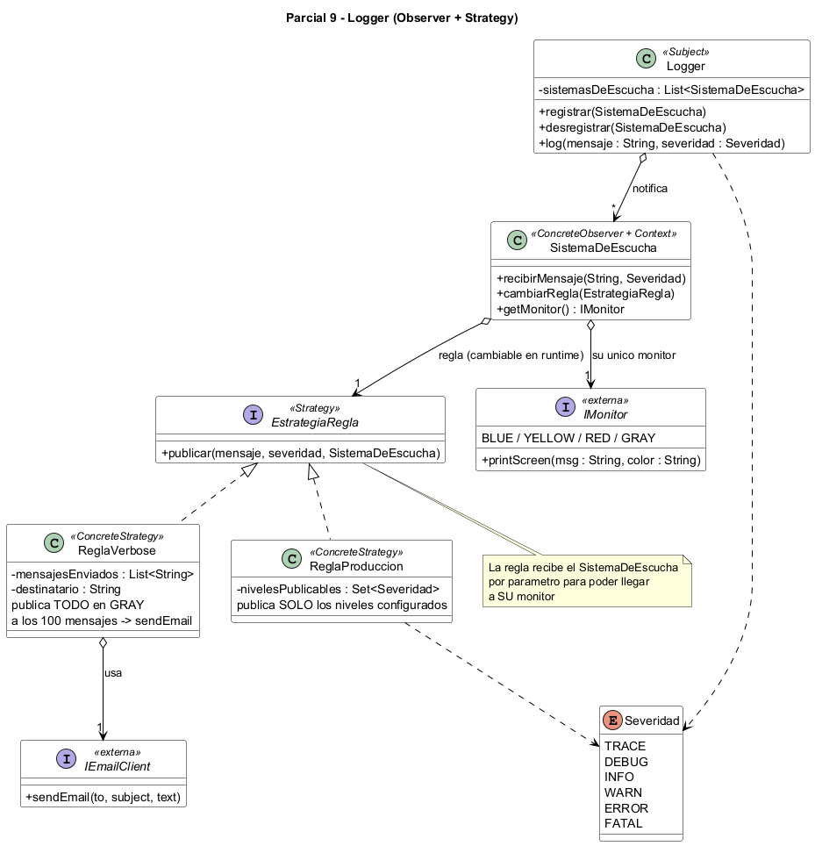

Patrones y roles
Clase | Rol
Logger | Subject: lista de escuchas, registrar/desregistrar/notificar. No sabe qué hace cada uno con el mensaje.
SistemaDeEscucha | ConcreteObserver (reacciona al mensaje) y Context del Strategy (guarda su regla y le delega).
EstrategiaRegla | Strategy.
ReglaVerbose, ReglaProduccion | ConcreteStrategy. Cada instancia tiene su config (los niveles, el contador) → una misma regla puede estar configurada distinto en dos sistemas.
IMonitor, IEmailClient | Interfaces externas (usar, no implementar).
Por qué la regla recibe el SistemaDeEscucha por parámetro: necesita llegar al monitor de ese sistema para imprimir. Pasándole el context (publicar(msg, sev, sistema)), la regla no queda acoplada a un monitor fijo. El orden de las severidades sale gratis del enum (el orden de declaración; se compara con compareTo).

Actividad 2 — Código Java

import java.util.*;

enum Severidad { TRACE, DEBUG, INFO, WARN, ERROR, FATAL } // el ORDEN de declaracion ES el orden

// ================= INTERFACES EXTERNAS (usar, no implementar) =================
interface IMonitor {
void printScreen(String msg, String color);
String BLUE = "Blue"; String YELLOW = "Yellow"; String RED = "Red"; String GRAY = "Gray";
}
interface IEmailClient { void sendEmail(String to, String subject, String text); }

// ================= OBSERVER =================
class Logger { // Rol: SUBJECT
private List<SistemaDeEscucha> sistemas = new ArrayList<>();

public void registrar(SistemaDeEscucha s) { sistemas.add(s); }
public void desregistrar(SistemaDeEscucha s) { sistemas.remove(s); }

public void log(String mensaje, Severidad severidad) { // (1) recibir -> notificar a todos
for (SistemaDeEscucha sistema : sistemas) {
sistema.recibirMensaje(mensaje, severidad);
}
}
}

class SistemaDeEscucha { // Rol: CONCRETE OBSERVER + CONTEXT (Strategy)
private IMonitor monitor; // su UNICO monitor
private EstrategiaRegla regla; // tipada con la INTERFAZ

public SistemaDeEscucha(IMonitor monitor, EstrategiaRegla regla) {
this.monitor = monitor; this.regla = regla;
}
public void cambiarRegla(EstrategiaRegla regla) { this.regla = regla; } // cambio en RUNTIME

public void recibirMensaje(String mensaje, Severidad severidad) {
regla.publicar(mensaje, severidad, this); // DELEGA en su regla
}
public IMonitor getMonitor() { return monitor; }
}

// ================= STRATEGY (reglas de publicacion) =================
interface EstrategiaRegla { // Rol: STRATEGY
void publicar(String mensaje, Severidad severidad, SistemaDeEscucha sistema);
}

class ReglaVerbose implements EstrategiaRegla { // Rol: CONCRETE STRATEGY
private List<String> mensajesEnviados = new ArrayList<>();
private IEmailClient emailClient; private String destinatario;

public ReglaVerbose(IEmailClient emailClient, String destinatario) {
this.emailClient = emailClient; this.destinatario = destinatario;
}
public void publicar(String mensaje, Severidad severidad, SistemaDeEscucha sistema) {
sistema.getMonitor().printScreen(mensaje, IMonitor.GRAY); // TODOS, en gris
mensajesEnviados.add(mensaje);
if (mensajesEnviados.size() == 100) { // a los 100 -> mail
emailClient.sendEmail(destinatario, "Resumen del logger", String.join("\n", mensajesEnviados));
mensajesEnviados.clear();
}
}
}

class ReglaProduccion implements EstrategiaRegla { // Rol: CONCRETE STRATEGY
private Set<Severidad> niveles; // SU configuracion (por instancia)

public ReglaProduccion(Severidad... niveles) { this.niveles = new HashSet<>(Arrays.asList(niveles)); }

public void publicar(String mensaje, Severidad severidad, SistemaDeEscucha sistema) {
if (niveles.contains(severidad)) { // si no esta: no publica nada
sistema.getMonitor().printScreen(mensaje, colorPara(severidad));
}
}
private String colorPara(Severidad s) {
if (s == Severidad.FATAL || s == Severidad.ERROR) { return IMonitor.RED; }
if (s == Severidad.WARN) { return IMonitor.YELLOW; }
return IMonitor.BLUE;
}
}

Actividad 3 — EjemploParcial (verificado)

class EjemploParcial {
public void configurar() {
IMonitor monitorA = (msg, color) -> System.out.println("[A/" + color + "] " + msg);
IMonitor monitorB = (msg, color) -> System.out.println("[B/" + color + "] " + msg);
IEmailClient emailClient = (to, subject, text) -> System.out.println("Mail a " + to);

Logger logger = new Logger();
SistemaDeEscucha sistemaVerbose = // regla VERBOSE
new SistemaDeEscucha(monitorA, new ReglaVerbose(emailClient, "ops@empresa.com"));
SistemaDeEscucha sistemaProduccion = // regla PRODUCCION
new SistemaDeEscucha(monitorB, new ReglaProduccion(Severidad.ERROR, Severidad.FATAL));

logger.registrar(sistemaVerbose);
logger.registrar(sistemaProduccion);

logger.log("Se cayo la base", Severidad.FATAL); // [A/Gray] y [B/Red] -> lo ven los dos
logger.log("Cargando modulo", Severidad.TRACE); // [A/Gray] -> solo el verbose

sistemaProduccion.cambiarRegla(new ReglaVerbose(emailClient, "ops@empresa.com")); // en RUNTIME

logger.log("Cargando modulo", Severidad.TRACE); // [A/Gray] y [B/Gray] -> ahora lo ven los dos
}
}

Actividad 4 — Test de unidad
SUT = Logger (va real). El monitor se reemplaza por un spy y el email client por un dummy (se pasa para rellenar, no se usa).

class LoggerTest {
class MonitorSpy implements IMonitor { // SPY: registra lo que se imprimio
List<String> mensajes = new ArrayList<>();
List<String> colores = new ArrayList<>();
public void printScreen(String msg, String color) { mensajes.add(msg); colores.add(color); }
}
private Logger logger;
private MonitorSpy monitorVerbose, monitorProduccion;
private SistemaDeEscucha sistemaVerbose, sistemaProduccion;

@BeforeEach // SETUP
void setUp() {
logger = new Logger();
monitorVerbose = new MonitorSpy(); monitorProduccion = new MonitorSpy();
IEmailClient emailDummy = (to, subject, text) -> { }; // DUMMY

sistemaVerbose = new SistemaDeEscucha(monitorVerbose, new ReglaVerbose(emailDummy, "ops@x.com"));
sistemaProduccion = new SistemaDeEscucha(monitorProduccion,
new ReglaProduccion(Severidad.ERROR, Severidad.FATAL));
logger.registrar(sistemaVerbose);
logger.registrar(sistemaProduccion);
}

@Test
void elLoggerNotificaATodosLosSistemasRegistrados() {
logger.log("Se cayo la base", Severidad.FATAL); // EXERCISE
assertEquals(1, monitorVerbose.mensajes.size()); // VERIFY
assertEquals(IMonitor.GRAY, monitorVerbose.colores.get(0));
assertEquals(1, monitorProduccion.mensajes.size());
assertEquals(IMonitor.RED, monitorProduccion.colores.get(0));
}

@Test
void cadaSistemaFiltraSegunSuRegla() {
logger.log("Cargando modulo", Severidad.TRACE);
assertEquals(1, monitorVerbose.mensajes.size()); // verbose publica TODO
assertEquals(0, monitorProduccion.mensajes.size()); // produccion filtra TRACE
}

@Test
void unSistemaDesregistradoNoRecibeMasMensajes() {
logger.desregistrar(sistemaProduccion);
logger.log("Se cayo la base", Severidad.FATAL);
assertEquals(0, monitorProduccion.mensajes.size());
}
}

